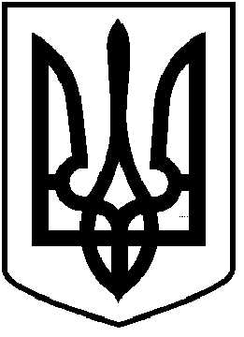
ЧОРТКІВСЬКА МІСЬКА РАДА
УПРАВЛІННЯ ОСВІТИ, МОЛОДІ ТА СПОРТУ

НАКАЗ

від 30 січня 2026 року м. Чортків № 30 - од

На виконання ст. 20 Бюджетного Кодексу України, рішення сто двадцять п’ятої сесії міської ради від 23 грудня 2025 року № 2908 «Про бюджет Чортківської міської територіальної громади на 2026 рік», рішення сто двадцять шостої сесії міської ради від 13 січня 2026 року № 2910 "Про внесення змін і доповнень до рішення міської ради від 23 грудня 2025 року № 2908 «Про бюджет Чортківської міської територіальної громади на 2026 рік», рішення сто двадцять сьомої сесії міської ради від 27 січня 2026 року № 2929 "Про внесення змін і доповнень до рішення міської ради від 23 грудня 2025 року № 2908 «Про бюджет Чортківської міської територіальної громади на 2026 рік», наказу управління освіти, молоді та спорту Чортківської міської ради № 27-од від 26.01.2026 року "Про внесення змін до кошторису спеціального фонду бюджету на 2026 рік" та відповідно до Правил складання паспортів бюджетних програм місцевих бюджетів та звітів про їх виконання, затверджених наказом Міністерства фінансів України від 26 серпня 2014 року № 836 «Про деякі питання запровадження програмного-цільового методу складання та виконання місцевих бюджетів (зі змінами і доповненнями)»

НАКАЗУЮ:

Затвердити паспорти бюджетних програм управління освіти молоді та
спорту Чортківської міської ради на 2026 рік за:
КПКВК 0610160, КПКВК 0611010, КПКВК 0611021, КПКВК 0611031, КПКВК 0611070, КПКВК 0611141, КПКВК 0611142, КПКВК 0611151, КПКВК 0611152, КПКВК 0611160, КПКВК 0611183, КПКВК 0611231, КПКВК 0611300, КПКВК 0611600, КПКВК 0611702, ПКВК 0613140,
КПКВК 0615011, КПКВК 0615031,
що додаються.

Начальник управління освіти,
молоді та спорту Людмила ПОЛІЩУК

Ганна ТОРОНЧУК
Василь ЛЕСЬКА

